41e jaargang nummer 2 september 2021

VAN DE VOORZITTER

Eindelijk kan het weer. Anderhalf jaar lang hebben we geen oriënteringsrit kunnen rijden, maar op zondag 12 september a.s. is er in Zeegse weer een echte oriënteringsrit. We zijn bijna vergeten hoe dat moet.

We nemen aan dat al onze rijders inmiddels wel zullen zijn gevaccineerd, dus het moet nu echt wel veilig kunnen. En het is zo lang geleden dat we onze rijders hebben gezien dat we al haast zijn vergeten wie wie is. Maar nu hebben we er toch wel weer zin in om de strijd met de reglementen aan te gaan. Of niet soms?

Om 13.00 uur beginnen we met de inschrijving en daarna gaan we vlot van start. Nou ja, eerst wellicht nog een kopje koffie? De uitbater van Het Witte Huis heeft ook al een hele tijd niets aan ons verdiend.

Nu iedereen al zolang geen rit heeft kunnen rijden, verwachten we iedereen bij onze rit weer terug te zien. Dus allemaal: tot ziens in Zeegse!

De voorzitter: H. Kerlien

BESTUUR MAC SCHEEMDA

Voorzitter: H. Kerlien Muntendam Tel: 0598-620901
Secretaris: R. Plat, Reigerstraat 6, 9679 JA Scheemda
Tel: 0597-591940
Penningmeester: J. Broersma Nachtegaalstraat 90 9422 KP Smilde
Email: coby.broersma@gmail.com

Leden: H. Broersma, Odoorn Tel: 06-12643928
H. Wiersma, Winschoten Tel: 0597-413395

Girorekening: NL94 INGB 0001413073 t.n.v. MAC Scheemda, Breda

Voor ritten van andere verenigingen zie de NRF website voor
De data’s en startplaatsen.



ZONDAG 12 SEPTEMBER 1e CLUBRIT 2021

Deze rit is uitgezet door H. Wiersma en R. Plat.

Zij hebben voor elke klasse een aparte rit uitgezet die aangepast is aan het niveau waarop men rijdt.

A / B klasse: Deelnemersreglement ( DRR ) + aanvullingen

C / D klasse: Beginnersreglement ( BRR )

Startplaats: Het Witte Huis te Zeegse

Starttijd: 13:31 uur

Inschrijving kan vanaf 13:00 uur

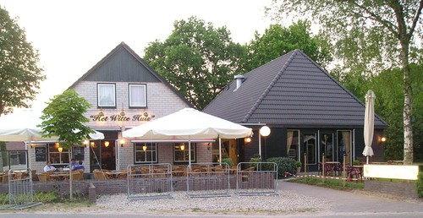

Notulen jaarvergadering Mac Scheemda

Door het coranavirus is er dit jaar nog geen ledenvergadering geweest.
En doordat wij geen activiteiten hebben gehad gaan we dit jaar ook geen ledenvergadering houden dit gaan we dan volgend jaar doen.

Secretaris R. Plat



